CUPRA KIRO prezentuje malowanie inspirowane filmem „Władcy Wszechświata”
na E-Prix Monako 2026 we współpracy z Amazon MGM Studios
- Bolidy CUPRA KIRO pojawiły się w specjalnym malowaniu inspirowanym światem „Władcy Wszechświata”.
- Po raz kolejny marka wykracza poza ramy motorsportu, łącząc osiągi z wyobraźnią, by inspirować nowe pokolenie.
- Wyścig Monaco E-Prix Formuły E odbył się w dniach 16–17 maja na kultowych ulicach Monako.
CUPRA KIRO zaprezentowała limitowane malowanie inspirowane filmem „Władcy Wszechświata” (ang. „Masters of the Universe”) na E-Prix Monako 2026, przygotowane we współpracy z Amazon MGM Studios.
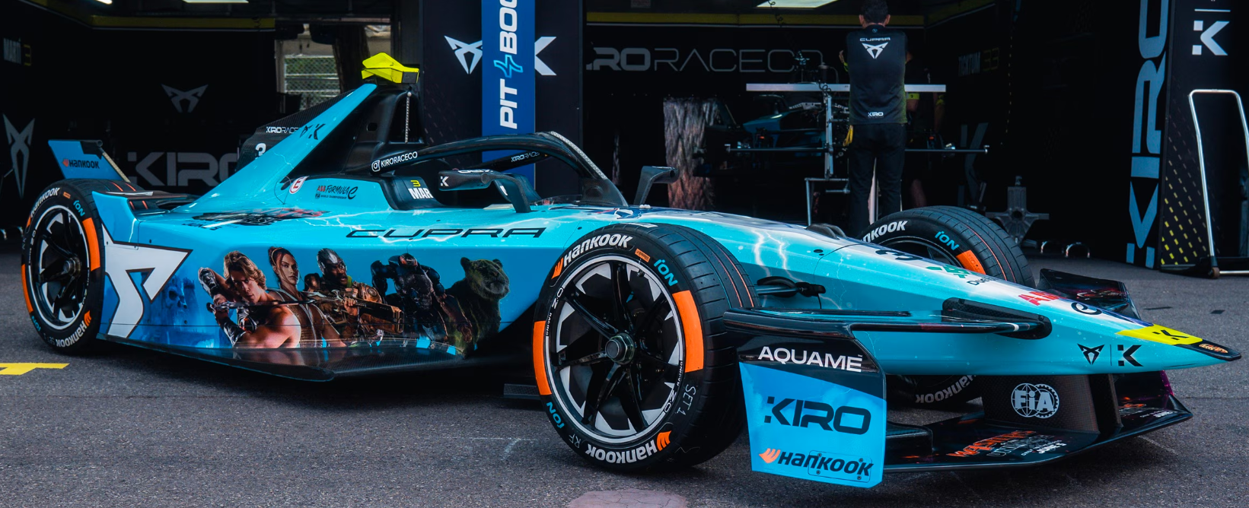
W ramach przygotowań do wyścigu w Monako zespół Formuły E CUPRA KIRO z dumą łączy siły z Amazon MGM Studios, aby wesprzeć promocję „Władcy Wszechświata”. Wspomniany film trafi do kin na całym świecie 5 czerwca 2026 roku. W filmie w reżyserii Travisa Knighta, po 15 latach rozłąki Miecz Mocy prowadzi księcia Adama (Nicholas Galitzine) z powrotem do Eternii, gdzie odkrywa, że jego świat został zniszczony przez mroczne rządy Skeletora (Jared Leto). Aby ocalić rodzinę i swoją planetę, Adam musi połączyć siły z najbliższymi sojusznikami – Teelą (Camila Mendes) oraz Duncanem/Man-At-Arms (Idris Elba, współwłaściciel CUPRA KIRO) – i przyjąć swoje prawdziwe przeznaczenie jako He-Man, najpotężniejszy człowiek we wszechświecie.
Podczas E-Prix Monako 2026 CUPRA KIRO wystartowała w wyjątkowym, limitowanym malowaniu inspirowanym filmem „Władcy Wszechświata”, celebrując współpracę z Amazon MGM Studios. Motyw filmu był wyraźnie widoczny na bolidach kierowców Dana Ticktuma i Pepe Martí.
W ramach działań towarzyszących zespół przeprowadził także specjalne działania w mediach społecznościowych w trakcie całego tygodnia wyścigowego, pokazując kulisy współpracy i udostępniając ekskluzywne treści inspirowane światem Eternii.
Podwójna runda E-Prix Monako 2026 (9. i 10. wyścig sezonu 2025/26 FIA Formula E) odbyła się w dniach 16–17 maja na legendarnym torze ulicznym w Monte Carlo.
Od momentu dołączenia do Formuły E w zeszłym sezonie staramy się wychodzić poza tradycyjne ramy motorsportu i angażować w nowe, ekscytujące oraz rozwijające się obszary kultury. Współpraca z Amazon MGM Studios przy promocji Władcy Wszechświata to doskonały przykład realizacji tej ambicji – powiedział Jon Wilde, Commercial Director, CUPRA KIRO. Po naszych ostatnich projektach rozwijanie partnerstwa z Amazon MGM Studios na nowo definiuje możliwości współpracy w Formule E. Współpraca przy promocji filmu Władcy Wszechświata daje nam wyjątkową szansę dotarcia do nowych odbiorców – zarówno wiernych fanów serii, jak i młodszego pokolenia, które dopiero poznaje świat Eternii. Od specjalnego malowania po działania w social media – ta współpraca została zaprojektowana tak, aby wywołać realny wpływ kulturowy. Pojawienie się Idrisa Elby bezpośrednio na bolidzie czyni tę aktywację jeszcze bardziej wyjątkową i – o ile nam wiadomo – jest pierwszym takim przypadkiem w motorsporcie, gdy współwłaściciel zespołu zostaje przedstawiony na samochodzie wyścigowym – dodał.
W CUPRA KIRO nie tylko ścigamy się – kwestionujemy schematy i wychodzimy poza to, co standardowe. To malowanie Władcy Wszechświata jest odważne, przełamujące konwencje i doskonale oddaje to, kim jesteśmy. Wspólnie z Amazon MGM Studios przenosimy moc Eternii do Monako, zamieniając jeden z najbardziej ikonicznych torów świata w naszą scenę. Połączenie motorsportu i rozrywki to dla nas idealny sposób na inspirowanie nowego pokolenia, a obecność naszego współwłaściciela Idrisa Elby na bolidzie jest prawdziwą wisienką na torcie – powiedział Patrick Sievers, Head of Marketing, CUPRA.

Zmiana potrzebuje liderów – a CUPRA wierzy, że prawdziwy postęp rodzi się z radykalnych przełomów, z przekraczania oczekiwań i łamania konwencji. Od momentu swojego debiutu w 2018 roku marka zmienia oblicze branży motoryzacyjnej, będąc inicjatorem kreatywności i katalizatorem zmian.
W zaledwie siedem lat CUPRA wprowadziła na rynek siedem modeli i sprzedała ponad 800 000 samochodów na całym świecie. Każdy model CUPRA to połączenie ekspresyjnego designu, wyjątkowej estetyki i sportowych osiągów. W pełnej gamie modelowej znajdują się: CUPRA Ateca – pierwszy model z logo CUPRA, CUPRA Leon – przeprojektowany i rozwinięty jako niezależny model marki, CUPRA Formentor – pierwszy samochód zaprojektowany w całości przez CUPRA i jednocześnie jej najlepiej sprzedający się model, CUPRA Born – pierwszy w pełni elektryczny samochód marki, CUPRA Tavascan – elektryczne SUV-coupé, oraz CUPRA Terramar – sportowy SUV marki. W 2026 roku do oferty dołączy CUPRA Raval – radykalna wizja miejskiego auta elektrycznego.
CUPRA to coś więcej niż samochód. To przekonanie. CUPRA Tribe to zespół ambasadorów, którzy kwestionują normy i przełamują bariery, które powstrzymują innych. Wśród nich są m.in. najbardziej utytułowany hiszpański olimpijczyk Saúl Craviotto, reżyser filmowy J.A. Bayona, niemiecki bramkarz Marc ter Stegen oraz dwukrotna zdobywczyni Złotej Piłki i nagrody FIFA The Best, Alexia Putellas. CUPRA obsesyjnie dąży do tego, by wzbudzać emocje – zarówno na drodze, jak i poza nią. Marka jest oficjalnym partnerem motoryzacyjnym FC Barcelony, sponsorem premium Premier Padel Tour oraz uczestnikiem wyścigów Formuły E we współpracy z Kiro Race Co.
www.cupraofficial.com
KONTAKT DLA MEDIÓW:
Katarzyna Dziomdziora | tel. kom.+48 690 406 350
katarzyna.dziomdziora1@seat-auto.pl | https://seatcupramedia.pl/

Biuro prasowe | 24/7Communication
Paweł Tamioła | tel. kom. +48 731 990 247
pawel.tamiola@247.com.pl | https://seatcupramedia.pl/

